Presse-Information

Datum: 5. November 2020

Roto Frank Fenster- und Türtechnologie: 2020 Herausforderungen gemeistert / Stabilität im Corona-Jahr / Per saldo weltweit gut behauptet / Differenzierte Beschlagmärkte / Gefestigte Position / Erfolgreiches Gesundheitskonzept / Global voll lieferfähig / Digitale Offensive / Wirtschaftliche Stärke / Investitionen in Innovationen / Schiebesystem „Roto Patio Inowa“ als exemplarischer Leistungsbeweis

Roto will „zuverlässigster Partner“ sein

Leinfelden-Echterdingen – (rp) „Wenn ein Unternehmen in diesen herausfordernden Zeiten über eine insgesamt äußerst stabile Entwicklung berichten kann, hat es sicher effizient gearbeitet. Genau das trifft auf uns zu.“ So fasste Marcus Sander das Abschneiden der Roto Frank Fenster- und Türtechnologie GmbH (FTT) im Corona-Jahr 2020 während des 15. Internationalen Fachpressetages zusammen. Der Vorsitzende der Geschäftsführung nutzte die Anfang November aufgrund der Pandemie erstmals im Livestream-Format realisierte Veranstaltung u. a. zur Erläuterung der gegenwärtigen und künftigen Firmenstrategie. Im Mittelpunkt stehe dabei der Anspruch, für die B2B-Kunden weltweit der „zuverlässigste Partner“ zu sein. Diesen Weg gehe man konsequent – und u. a. durch kontinuierliche Produktinnovationen mit Erfolg.

Weltwirtschaftliche Erholung gefährdet

Der CEO informierte zunächst über das Marktvolumen der weltweiten Beschlagbranche. Berechnungen bzw. Schätzungen zufolge betrug es 2019 rund 3,4 Mrd. Euro. Konstant blieb danach das Ranking der einzelnen Produktsegmente. Drehkipp (26 %) rangierte knapp vor Door (25 %) und Sliding (22 %). Für 2020 lägen natürlich noch keine belastbaren Zahlen vor. Es sei jedoch zu erwarten, dass es aufgrund der Covid-19-Verwerfungen zu „erheblichen Veränderungen“ komme.

Mit Blick auf den bisherigen Verlauf der Pandemie sei die jüngste Entwicklung mit wieder rasant steigenden Infektionszahlen gerade aus Sicht der Wirtschaft „besorgniserregend“ und könne die zwischenzeitlichen Erholungstendenzen gefährden. Ohnehin befinde sich die Weltwirtschaft in der größten Rezession der letzten Jahrzehnte. Davon bleibe auch der Bausektor nicht unberührt. 2021 werde ebenfalls überwiegend von Corona-Einflüssen geprägt.

Wichtiger Wettbewerbsvorteil

In dieser Situation gelte es branchenunabhängig für jedes Unternehmen, kontinuierlich in hohem Maße agil und flexibel zu handeln. Roto FTT sei das bisher „sehr gut gelungen“. Basis dafür war ein präventives, weltweit erfolgreich umgesetztes Gesundheitskonzept, betonte Sander. Es habe u. a. dazu geführt, dass sich „bis heute kein einziger FTT-Beschäftigter am Arbeitsplatz infizierte“. Nicht zuletzt dadurch sei es möglich gewesen, die globale Lieferfähigkeit selbst in der kritischen Corona-Phase auf dem von Roto gewohnten Niveau zu halten.

Dabei erwies sich, wie es hieß, das weltweite Netz von 15 Produktionswerken erneut als wichtiger Wettbewerbsvorteil. Auch das speziell in den letzten Monaten praktizierte Konzept, partiell bewusst über Plan zu fertigen und dadurch Puffer für Corona-bedingte Beschränkungen zu schaffen, zahle sich aus. Gleiches gelte für die intensive digitale Kommunikation, mit der die Vertriebsorganisation die kontinuierliche Kundenbetreuung gewährleiste. Insgesamt forciere Roto die virtuelle Unterstützung der Marktpartner erheblich. Das bestätige u. a. der komplette, im Umfeld des Fachpressetages freigeschaltete Website-Relaunch.

Regionen unter der Lupe

Den Überblick über die Entwicklung internationaler Märkte und das jeweilige FTT-Abschneiden im Jahr 2020 leitete der CEO mit Nordamerika ein. Temporäre Lockdowns sorgten nach seinen Worten dort für eine volatile Marktsituation. Trotzdem verzeichne Roto deutliche Marktanteilsgewinne auf Basis eines profitablen Wachstums. Die Märkte in Südamerika seien nicht nur von Corona-bedingten, sondern auch von politischen und makroökonomischen Herausforderungen geprägt. In dieser Region habe sich FTT per saldo gut behauptet. In Brasilien sei in lokaler Währung sogar ein kräftiges Umsatzplus erzielt worden.

Für Europa konstatierte Sander zwar eine „insgesamt ausgeglichene Marktsituation“, wies jedoch gleichzeitig auf starke regionale Unterschiede hin. Zu den positiven Beispielen gehören danach Deutschland, Österreich, Schweiz und – nach der Lockdown-Periode – Osteuropa. Während Frankreich stagniere, sei Italien „schwierig“. In beiden Ländern wirke sich der zunehmende Druck osteuropäischer Fensterproduzenten belastend aus. Ein „großes Fragezeichen“ müsse man hinter Südeuropa setzen. Hier hänge im Bausektor auch einiges vom Tourismus ab. In Großbritannien bleibe es herausfordernd, da der Markt unter der Brexit-Ungewissheit und Corona gleichermaßen leide.

Roto-spezifisch zog der FTT-Chef für Europa ein positives Fazit. Der Gewinn von Marktanteilen beruhe u. a. auf der „hohen Lieferzuverlässigkeit“ in allen Produktgruppen. Besonders erfreulich sei das Wachstum in Deutschland, das sich sowohl im Umsatz als auch beim Marktanteil zeige.

Im Geschäftsgebiet Asien/Pazifik seien die Blicke primär auf China gerichtet. Hier habe die Pandemie in den ersten vier Monaten für eine tiefe Rezession gesorgt. So sei das reguläre Verarbeitergeschäft im Vorjahresvergleich in diesem Zeitraum um mehr als 40 % eingebrochen. Inzwischen erhole sich der Markt wieder deutlich. Daran partizipiere auch Roto. Ungeachtet dessen gehöre China zu den Regionen, „in denen unser Geschäft durch Covid-19 zu Beginn des Jahres erheblich beeinträchtigt wurde“. Für den übrigen asiatischen und pazifischen Raum meldete Sander ein unter dem Strich behauptetes Niveau.

Gute Verfassung und innovatives Beispiel

Alles in allem sei damit zu rechnen, dass sich der Umsatz von Roto FTT 2020 etwa auf Vorjahresniveau bewege. Ein Resultat, das der CEO vor dem Hintergrund der weltweit schwierigen Rahmenbedingungen als „großen Erfolg“ einstufte. In diesem „Extremjahr“ sei es sogar gelungen, die wirtschaftliche Stärke des Unternehmens weiter zu verbessern. Als wesentliche Faktoren dafür nannte Sander ein effizientes Ressourcen- und Kostenmanagement sowie die „gebotene kaufmännische Vorsicht“.

Um auch in Zukunft auf Erfolgskurs zu bleiben, bedürfe es eines leistungsfähigen, intelligenten und innovativen Produktportfolios. Deshalb habe man trotz der Corona-Herausforderungen keine „Entwicklungspause“ eingelegt, sondern stattdessen weiter konsequent investiert. Das gelte neben den Tilt&Turn- sowie Door-Programmen auch für das Sliding-Sortiment. Exemplarisch ging Sander auf das Beschlagsystem „Roto Patio Inowa“ ein. Es stelle die überzeugende Antwort auf die weltweit relevanten Parameter dar: eine wachsende und zunehmend ältere Bevölkerung, den immer knapperen Wohnraum sowie sich häufende Wetterextreme.

Entsprechend lang sei die Liste der praktischen „Patio Inowa“-Vorteile. Die smarte Schiebelösung spare Platz und Flächenkosten, lasse sich u. a. durch die neuen „Soft“-Funktionen einfach und komfortabel bedienen, sei hochdicht, mache viele Formate möglich, eigne sich für alle Rahmenmaterialien, biete Einbruchhemmung gemäß RC 2, erlaube auch sehr schmale Profile, punkte durch die versteckte Technik und gewährleiste eine wirtschaftliche Fertigung.

Das Beschlagsystem sei schon heute „global zuhause“, wie zahlreiche internationale Referenzobjekte zeigten. Trotzdem „haben wir bei der Marktdurchdringung noch Luft nach oben“, brachte der FTT-Chef die ehrgeizigen Pläne auf den Punkt. Den zugeschalteten Fachjournalisten kündigte er außerdem die nächste Entwicklungsstufe von „Patio Inowa“ an: die Erhöhung der Tragkraft von bisher 200 kg auf über 300 kg Flügelgewicht. Den Kern der Roto-Strategie formulierte Sander abschließend so: „Wir wollen und werden unsere Kunden weltweit auch nach Corona aktiv begleiten, unterstützen und mit unseren Innovationen noch wettbewerbsfähiger machen.“

Bildtexte

„Wenn ein Unternehmen in diesen herausfordernden Zeiten über eine insgesamt äußerst stabile Entwicklung berichten kann, hat es sicher effizient gearbeitet. Genau das trifft auf uns zu.“ So fasste CEO Marcus Sander das Abschneiden der Roto Frank Fenster- und Türtechnologie GmbH (FTT) im Corona-Jahr 2020 während des 15. Internationalen Fachpressetages zusammen.
Foto: Roto / Marcus_Sander.jpg
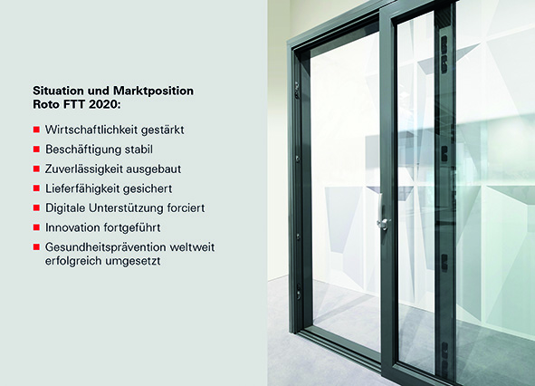

Als strategisches Kernziel gibt die Roto Frank Fenster- und Türtechnologie GmbH (FTT) den Anspruch an, für die B2B-Kunden weltweit der „zuverlässigste Partner“ zu sein. Auf diesem Weg machte der Beschlagspezialist trotz der Corona-Krise 2020 u. a. durch kontinuierliche Produktinnovationen weitere Fortschritte, hieß es Anfang November während des erstmals als Livestream-Veranstaltung durchgeführten 15. Internationalen Fachpressetages.
Foto: Roto / RotoFTT_Pressebild1.jpg

Steht exemplarisch für das ständig weiterentwickelte Produktportfolio der Roto Fenster- und Türtechnologie: das Beschlagsystem „Roto Patio Inowa“. Die smarte Schiebelösung sei u. a. platzsparend, einfach und komfortabel zu bedienen, hochdicht, für viele Formate, alle Rahmenmaterialien und auch schmale Profile geeignet sowie einbruchhemmend gemäß RC 2.
Foto: Roto / Roto_Patio_Inowa_AdobeStock.jpg

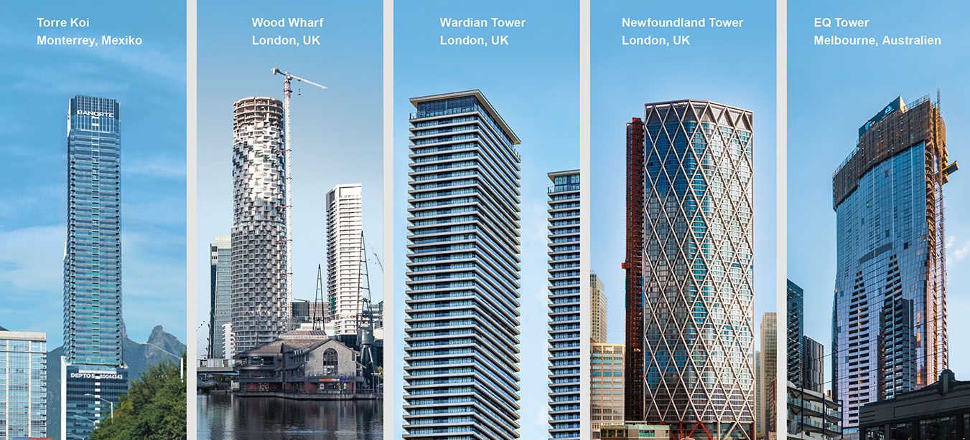

Internationale Referenzobjekte als Leistungsbeweise: Schon heute ist das Beschlagsystem „Roto Patio Inowa“ global im Einsatz, meldet der Hersteller. Wachsender weltweiter Nachfrage erfreue sich das gesamte Tilt&Turn-, Door- und Sliding-Portfolio des Fenster- und Türtechnikspezialisten.
Foto: Roto / RotoFTT_Pressebild2.jpg

Abdruck frei - Beleg erbeten

Herausgeber: Roto Frank Fenster- und Türtechnologie GmbH • Wilhelm-Frank-Platz 1 • 70771 Leinfelden-Echterdingen • Tel. +49 711 7598 0 • Fax +49 711 7598 253 • info@roto-frank.com
Redaktion: Linnigpublic Agentur für Öffentlichkeitsarbeit GmbH • Büro Koblenz • Fritz-von-Unruh-Straße 1 • 56077 Koblenz • Tel. +49 261 303839 0 • Fax +49 261 303839 1 • koblenz@linnigpublic.de; Büro Hamburg • Flottbeker Drift 4 • 22607 Hamburg • Tel. +49 40 82278216 • hamburg@linnigpublic.de

